**Bệnh viện Nguyễn Tri Phương**

**BỆNH ÁN NỘI KHOA**

1. **Hành chính**  
   Tên: Trang Thị C.  
   Sinh năm 1950  
   Địa chỉ: Huyện Bình Chánh, TP. Hồ Chí Minh  
   Nghê nghiệp: không, trước đây là nội trợ, giúp việc nhà  
   Ngày giờ nhập viện: 15h30 ngày 05/11/2020  
   Phòng: 21. Giường: 33
2. **Lý do nhập viện:** *Đau ngực + Nôn ói*
3. **Bệnh sử:**  
   - Cách nhập viện 3 tuần, bệnh nhân nôn ói nhiều, không liên quan đến bữa ăn, khoảng 10 lần/ngày, lượng khoảng 50ml, dịch nhớt, đục không lẫn đàm máu và thức ăn cũ, sau nôn có cảm thấy nóng rát sau xương ức và vùng hầu họng, BN có ợ hơi, ợ chua. Bệnh nhân nhập bệnh viện Bình Chánh được chẩn đoán: Trào ngược dạ dày thực quản, được điều trị không rõ.  
   - Cách nhập viện 3 ngày, bệnh nhân đỡ nôn ói nên được xuất viện. Nhưng khi về nhà thì tình trạng nôn ói bệnh nhân vẫn tiếp tục như trước nhập viện, nhưng giảm số lần còn 5-6 lần trong ngày cả sau ăn và không sau ăn.  
   - Trưa ngày nhập viện, bệnh nhân đang nằm nghỉ thì có cảm giác đau ngực kiểu đè ép, đau âm ỉ liên tục, ở vùng sau xương ức ưu thế ở ngực trái, cường độ khoảng 4/10, không lan sau lưng, vai, hàm dưới, cổ, tay, không tư thế giảm đau, không tăng khi ho hay hít thở sâu, không đi lại được, chỉ nằm yên một chỗ, không dùng thuốc giảm đau, không kèm vã mồ hôi. BN vẫn còn nôn ói, sau nôn đau nhiều hơn kèm nóng rát vùng sau xương ức và cổ, tính chất nóng rát nhẹ hơn so với lần trước, nôn 2 lần, đến chiều không giảm nên được người nhà đưa vào cấp cứu bệnh viện NTP.   
   - Trong quá trình bệnh, bệnh nhân uống sữa không nôn, bệnh nhân không sốt, không khó thở, không ho khạc đàm, không ho ra máu, không phù, không khò khè, , tiểu khoảng 1300 ml/ngày, không gắt buốt, không tiểu bọt, không tiểu máu, Nhập: 1950ml, xuất: 2400ml.
4. **Tiền căn:**  
   **1. Bản thân:**  
   **a. Nội khoa:**  
   - Cách nhập viện 4 năm, BN được chẩn đoán THA độ 2 ở BVNTP, điều trị uống thuốc thường xuyên theo toa của BV, HA cao nhất 170/?mmHg, HA bình thường 130/?mmHg  
   - Cách nhập viện 3 năm, BN được chẩn đoán ĐTĐ type 2 ở..., điều trị thuốc uống thường xuyên, tuân thủ điều trị  
   **b. Ngoại khoa:** chưa ghi nhận  
   **c. Dị ứng:** chưa ghi nhận  
   **d. Yếu tố nguy cơ tim mạch:**  
   - Ăn mặn: không  
   - Hút thuốc lá: không  
   - Rượu bia: không  
   - Vận động: đi lại xung quanh nhà  
   - Rối loạn Lipid máu: không  
   e. Sản phụ khoa: PARA = 6024  
   f. Dịch tễ: chưa ghi nhận yếu tố dịch tễ Covid-19

**2. Gia đình:** gia đình không có người có bệnh lý tim mạch sớm

1. **Lược qua các cơ quan (10/11/2020)**
   * Tim mạch: không đau ngực, không hồi hộp, không đánh trống ngực
   * Hô hấp: không ho, không khạc đàm, không chảy mũi
   * Tiêu hóa: không đau bụng, tiêu phân vàng đóng khuôn không nhày máu
   * Tiết niệu, sinh dục: không tiểu gắt, không tiểu buốt, nước tiểu vàng trong
   * Thần kinh: không đau đầu, không chóng mặt, không mờ mắt, không tê tay chân, không dấu thần kinh định vị
   * Cơ-Xương-Khớp: không đau nhức khớp
2. **Khám**
   1. **Tình trạng lúc nhập viện**
   * Tri giác: Bệnh nhân tỉnh, tiếp xúc tốt
   * Mạch: 91 lần/phút
   * Huyết áp: 110/80
   * Nhịp thở: 22 lần / phút
   * Nhiệt độ: 37oC
   * Cân nặng:
   * SpO2: 93% KT
   1. **Khám ngày 10/11/2020**  
      **a) Tổng quát**
   * Tri giác: BN tỉnh, tiếp xúc tốt
   * Huyết áp: 130/60 ( 2 tay)
   * Mạch: 72 lần/phút
   * Nhiệt độ: 37,2 oC
   * Nhịp thở: 20 lần/phút
   * Hạch ngoại biên không sờ chạm
   * Dấu véo da mất nhanh  
     **b) Khám từng vùng**
   * Đầu mặt cổ:

+ Cân đối, không biến dạng  
+ Niêm hồng, kết mạc mắt không vàng  
+ Môi không khô, lưỡi sạch  
+ Tuyến giáp không to, khí quản không lệch  
+ Tĩnh mạch cổ không nổi tư thế 45o

* + Ngực:

+ Lồng ngực: Cân đối, di động đều theo nhịp thở  
 Không co kéo cơ hô hấp phụ  
 Không sẹo, không ổ đập bất thường  
 Không sao mạch, không tuần hoàn bàng hệ

+ Tim: Mỏm tim: KLS V, đường trung đòn trái, diện đập 1x2cm  
 Không ổ đập bất thường  
 Dấu nảy trước ngực (-), dấu Hardzer (-)  
 Sờ không rung miêu  
 Nhịp tim: 72 lần/phút, đều. T1, T2 rõ, không nghe tiếng tim bất thường, không nghe âm thổi

+ Phổi: Rung thanh đều, rõ hai phế trường  
 Gõ trong hai phổi  
 Rì rào phế nang êm dịu hai phế trường  
 Không lồng ngực hình thùng, lồi, lõm bất thường  
 Phổi không rale

* + Bụng: Cân đối, không khối phồng bất thường, không sẹo, không tuần hoàn bàng hệ, không xuất huyết dưới da  
     Âm ruột: 6 lần/phút, không âm thổi ĐM chủ bụng  
     Gõ trong vùng tạng rỗng, gõ đục vùng gan lách  
     Bụng mềm, không điểm đau khu trú  
     Gan, lách không sờ chạm  
     Phản hồi bụng-TM cổ: (-)  
     Chạm thận: (-)

1. **Tóm tắt bệnh án**

* BN nữ, 70 tuổi, nhập viện vì đau ngực, tiền căn THA, ĐTĐ. Qua hỏi bệnh và thăm khám, BN có các triệu chứng sau

_ TCCN: Nôn ói nhiều  
 Ợ hơi ợ chua  
 Nóng rát sau xương ức và vùng hầu họng  
 Đau ngực sau xương ức

_ TCTT: không bất thường

1. **Đặt vấn đề**

* Đau ngực cấp
* Hội chứng GERD
* Tiền căn: THA, ĐTĐ

1. **Chẩn đoán**   
   **1) Chẩn đoán sơ bộ**  
   _ Nhồi máu cơ tim cấp ST/không ST chênh lên, giờ thứ 4, chưa biến chứng/Trào ngược dạ dày thực quản, THA độ 2 theo ESC 2018, ĐTĐ type 2  
   **2) Chẩn đoán phân biệt**  
   _ Đau thắt ngực không ổn định, giờ thứ 4, phân tầng nguy cơ trung bình /Trào ngược dạ dày thực quản, THA độ 2 theo ESC 2018, ĐTĐ type 2

_ Trào ngược dạ dày thực quản/THA độ 2 theo ESC 2018, ĐTĐ type 2

1. **Biện luận**   
   **1. Đau ngực cấp:**   
   _ Bệnh nhân có cơn đau ngực sau xương ức, ưu thế ngực trái, đau kiểu đè ép kéo dài 4 tiếng, không lan, tăng dần và giới hạn vận động rõ. Các nguyên nhân cần nghĩ đến ngay ở BN đau ngực cấp:  
    + Hội chứng vành cấp: nghĩ nhiều vì bệnh nhân có cơn đau ngực xuất hiện đột ngột lúc nghỉ ở sau xương ức, ưu thế ngực trái, đau kiểu đè ép và kéo dài hơn 20p, tăng dần, giới hạn vận động rõ và bệnh nhân có các yếu tố nguy cơ bệnh mạch vành: THA, ĐTĐ, nữ lớn tuổi. HCVC có 3 thể cần ECG và men tim để đánh giá  
    - Biến chứng:
   * + Suy bơm: bệnh nhân không khó thở, không suy hô hấp, không tụt huyết áp, nhịp tim không nhanh, khám phổi trong, không rale ẩm, nổ nên nghĩ là chưa có biến chứng suy bơm. ECG, XQ ngực và siêu âm tim giúp hỗ trợ chẩn đoán.
     + Cơ học: Vỡ thành tự do: Bệnh nhân không trụy mạch, không có tam chứng Beck nên không nghĩ  
        Thủng cách liên thất: không nghe thấy âm thổi tâm thu KLS 3-4 nên không nghĩ.   
        Hở van hai lá: không nghe thấy âm thổi, T1, T2 rõ nên không nghĩ
     + Rối loạn nhịp: bệnh nhân không hồi hộp đánh trống ngực, khám nhịp đều nên không nghĩ.

+ Phình bóc tách động mạch chủ: bệnh nhân có tình trạng nóng rát sau xương ức, cơn đau không dữ dội như xé, nhưng không có tình trạng chênh lệch huyết áp 2 tay, HA BN vẫn kiểm soát được nên không nghĩ.  
 + Thuyên tắc phổi: bệnh nhân không bất động lâu ngày, không có thuyên tắc tĩnh mạch chi dưới, không phẫu thuật trước đó nên không nghĩ  
 + Tràn khí màng phổi: BN không hút thuốc lá, không tiền căn COPD, thở máy, chưa phát hiện ung thư nên không nghĩ  
 + Viêm màng ngoài tim/chèn ép tim cấp: tính chất đau không gợi ý, BN không đau ngực kiểu màng phổi, ngồi cúi người ra phía trước không giảm đau. Không có tiền triệu gợi ý nhiễm siêu vi trước đó nên không nghĩ.

_ Ngoài ra còn các nguyên nhân gây đau ngực khác:  
 + Trào ngược dạ dày thực quản: bệnh nhân có than đau dọc sau xương ức sau khi nôn kiểu bỏng rát và ở cả vùng hầu họng, có kèm ợ hơi ợ chua, được chẩn đoán tại BV Bình Chánh nhưng nghĩ đây là triệu chứng kèm theo của BN, cần làm ECG để xác định.  
 + Viêm phổi: bệnh nhân không đau ngực kiểu màng phổi, không sốt, ho trước đó nên không nghĩ   
 + Thành ngực: không khu trú, thường là mạn tính nên không nghĩ  
 + Da: thường một bên và kèm tổn thương da nên không nghĩ.  
**2. Hội chứng GERD:** đã biện luận trên

1. **Đề nghị cận lâm sàng**  
   **1) CLS thường quy**  
   _ CTM, đường huyết đói, BUN, Creatinine, AST, ALT, TPTNT, ion đồ máu, X quang ngực thẳng, ECG, TQ, TCK, bilan lipid máu  
   **2) CLS chẩn đoán**  
   _ Troponin I hs lặp lại sau 3 tiếng  
   _ NT-Pro BNP  
   _ CK-MB  
   _ Siêu âm ổ bụng  
   _ Siêu âm Tim
2. **Kết quả cận lâm sàng**  
   **1. Công thức máu:**

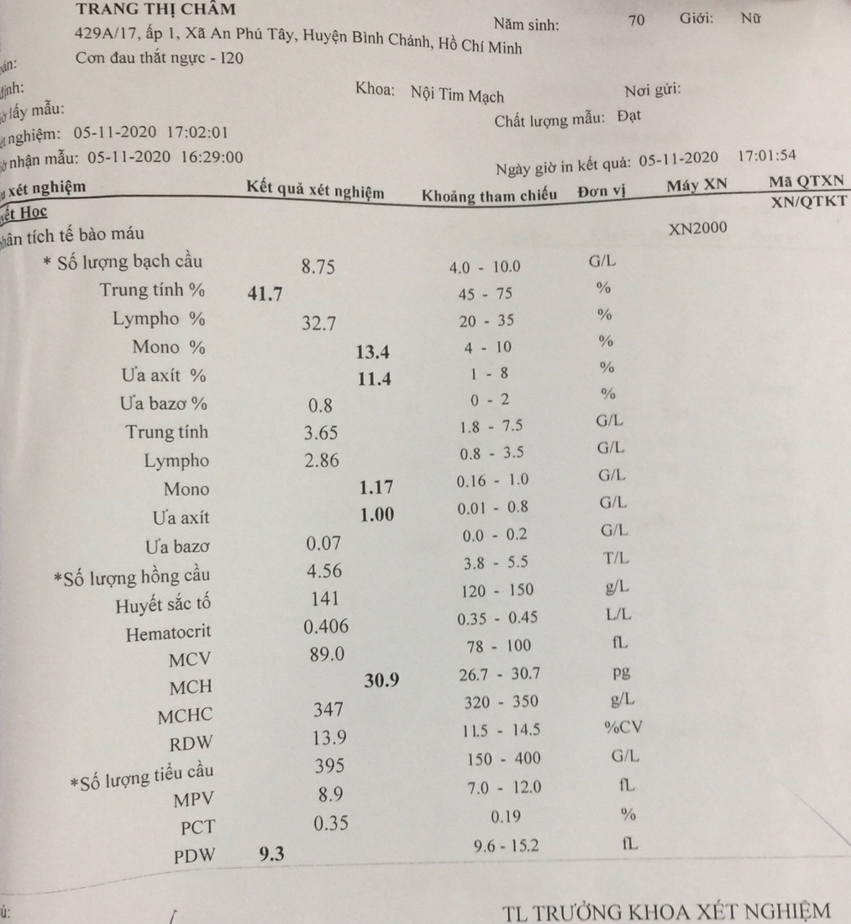  
Bình thường

**2. Sinh hóa máu**

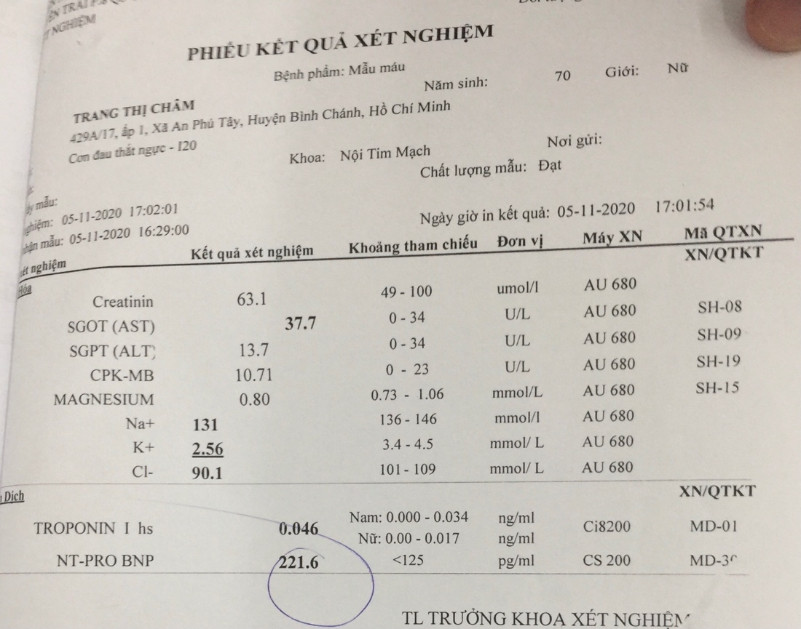

NT-ProBNP tăng dưới ngưỡng 900pg/ml

Na+, K+, Cl- giảm nghĩ do bệnh nhân nôn ói nhiều

AST tăng nhẹ

Creatine trong giới hạn bình thường ngày đầu

Troponin tăng trong xét nghiệm đầu tiên, cần xem động học troponin trong 3 giờ sau

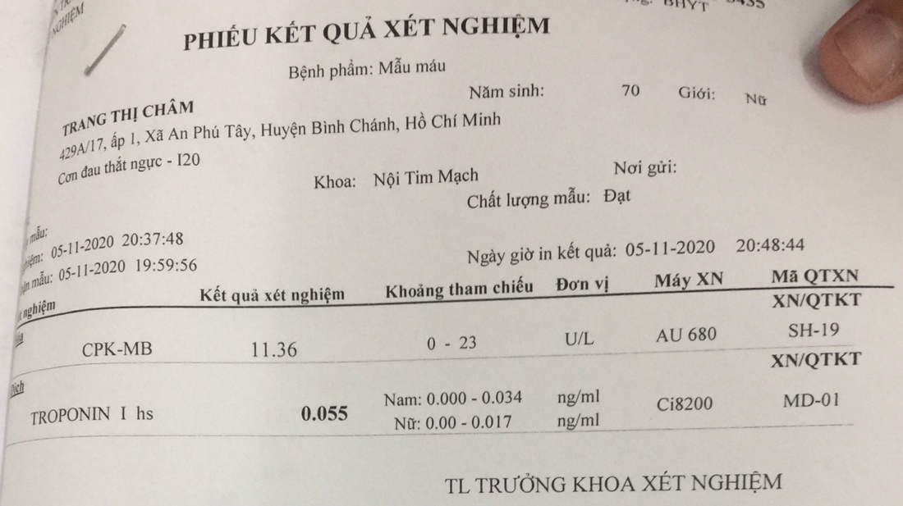

Troponin I hs sau 3h tăng 19.5% nên Troponin không tăng có động học

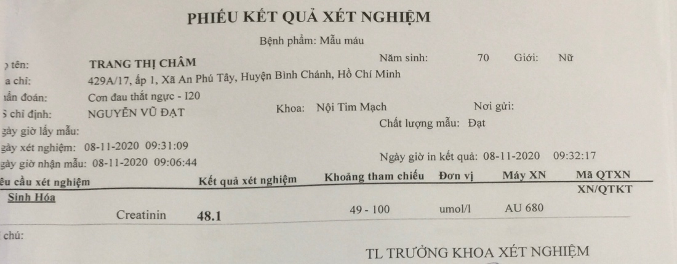

_ Creatinine không tăng ngày hai nên ít nghĩ có biến chứng TTTC trước thận  
**3. ECG**

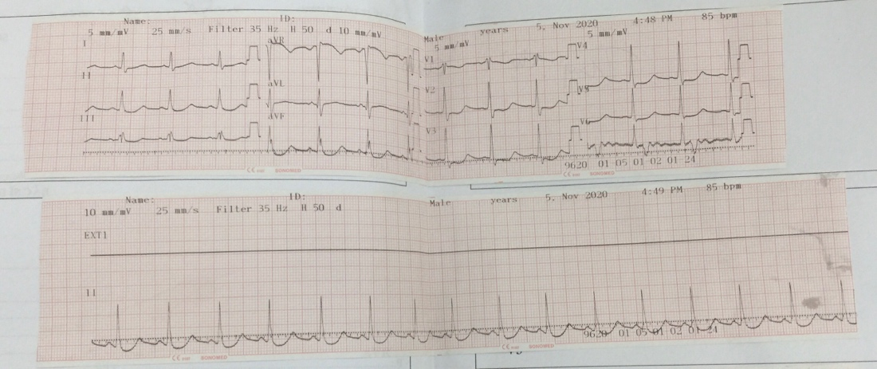Nhịp xoang, đều, nhịp 89l/p

Trục trung gian

Khoảng PR không giãn rộng

Phức bộ QRS không giãn rộng

QT không kéo dài

Sóng P không có dạng 2 đỉnh hoặc ở DII và pha âm không ưu thế, không kéo dài hơn 0.04s và sâu hơn 1mm, không pha dương ưu thế nên không lớn nhĩ trai và nghĩ phải

Không lớn 2 buồng thất

Không có sóng Q hoại tử

Đoạn ST chênh xuống ở DI, DII, aVF, V1-6 => đề nghị đo thêm V3R, V4R, V7, V8, V9  
 chênh lên ở aVR

Sóng T âm ở V6

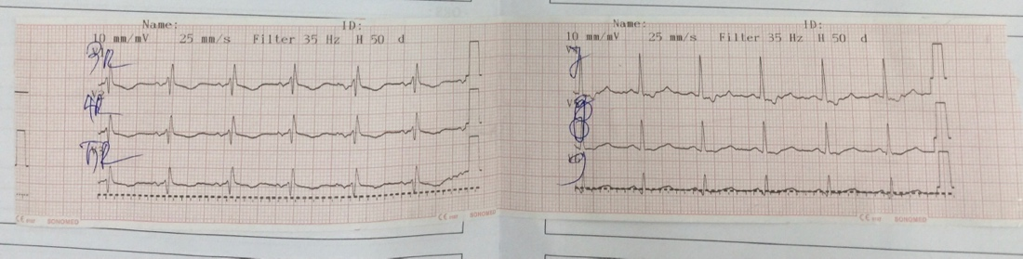

_ Không phát hiện ST chênh lên ở các chuyển đạo thất phải và vùng sau thực

_ ST chênh xuống lan tỏa nhiều chuyển đạo, chênh lên ở aVR   
 => hẹp/tắc nhiều nhánh động mạch vành => cần chụp mạch vành   
  
**4. X-quang ngực thẳng:**

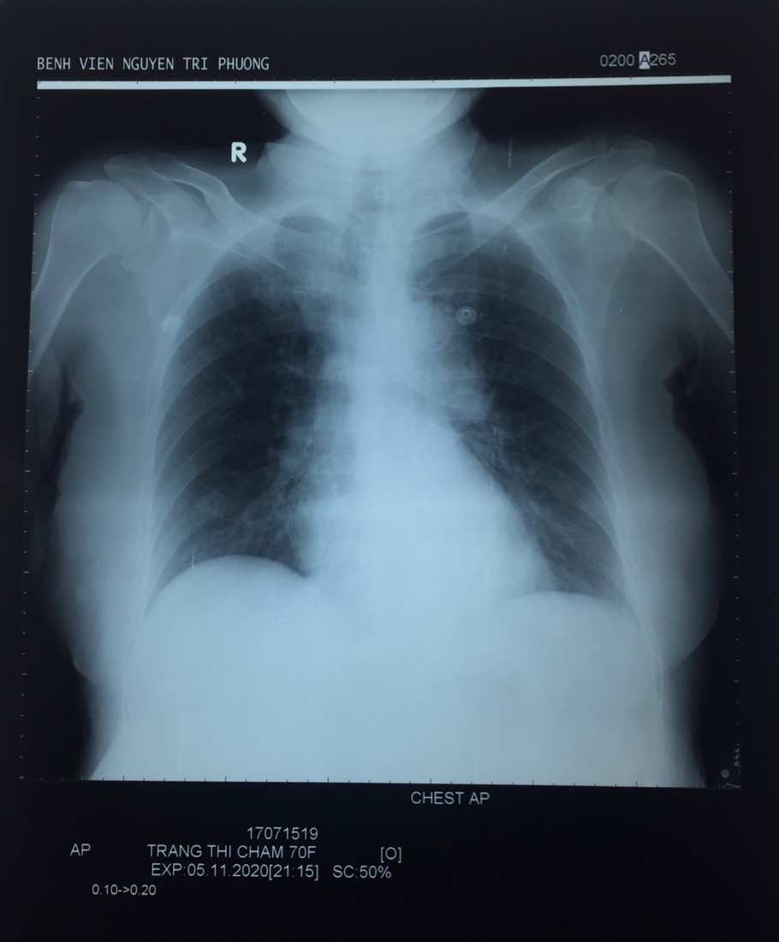  
Chỉ số tim-lồng ngực : 0.5 bình thường   
Cung nhĩ phải đến đường giữa<5.5cm  
Góc carina không giãn rộng, không có bờ đôi vùng nhĩ phải  
=> Không lớn các buồng thất, nhĩ trên phim X-quang  
Không phình cung động mạch chủ và lớn thân chung động mạch phổi

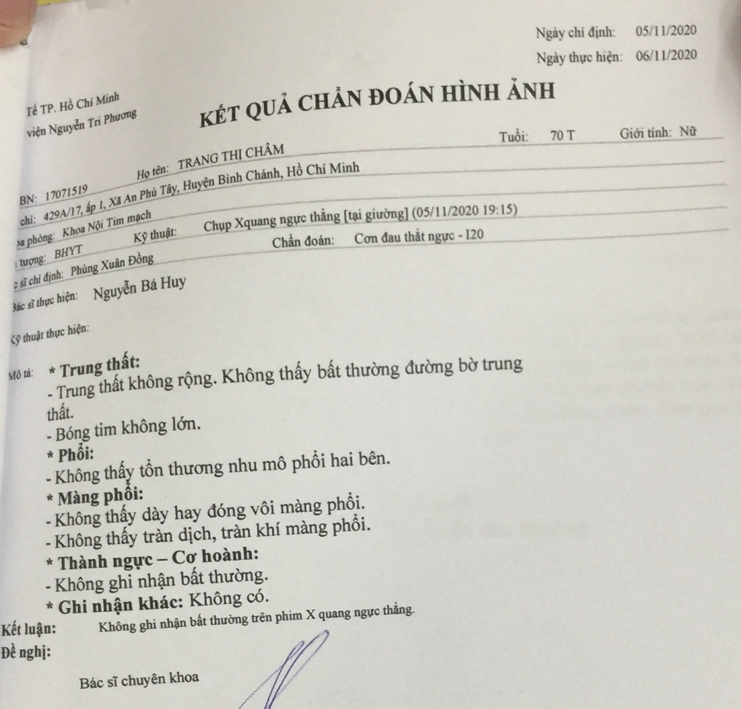

**5. Siêu âm ổ bụng**

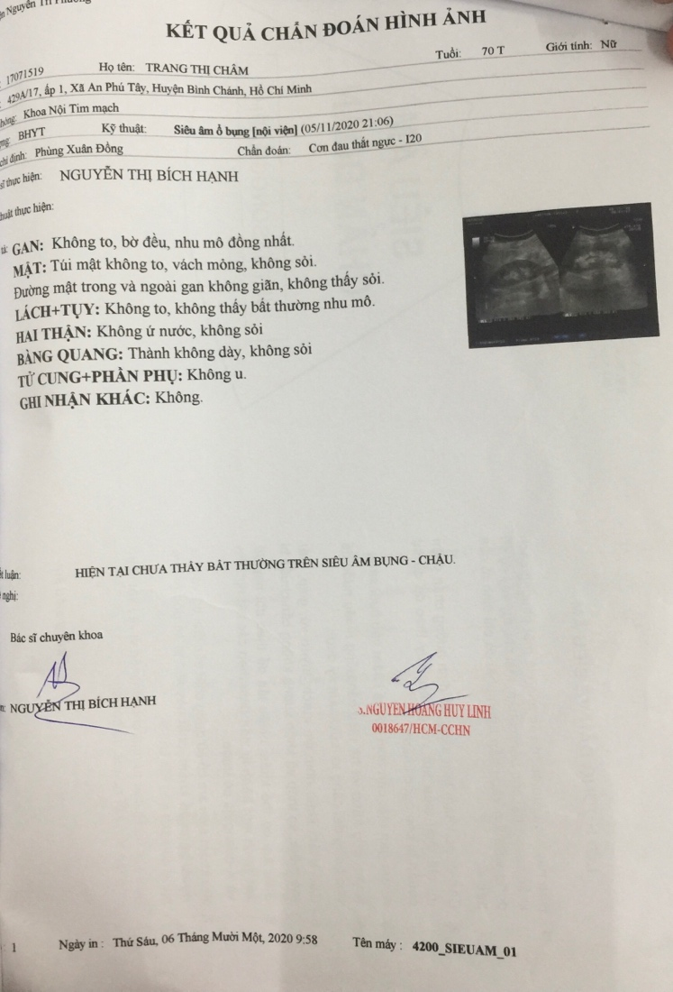

**6. Siêu âm tim:**

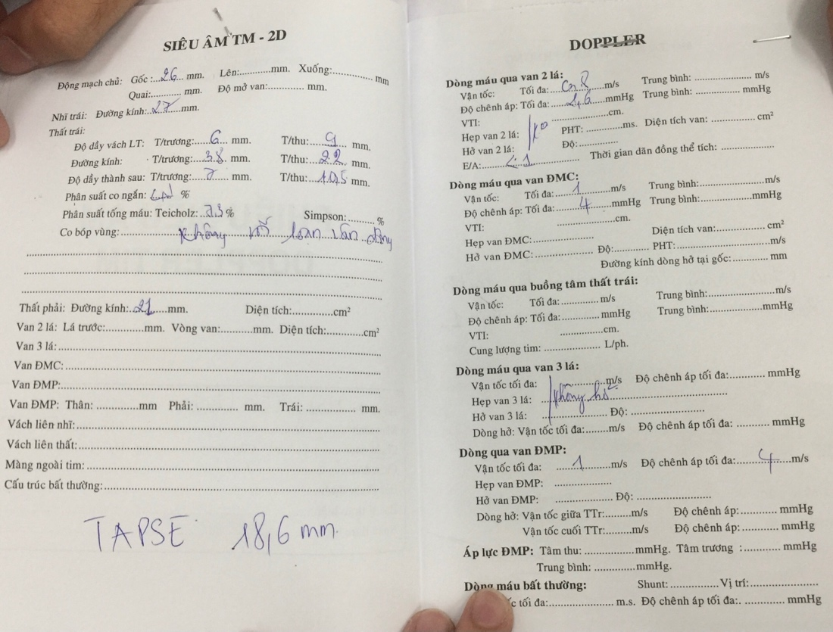

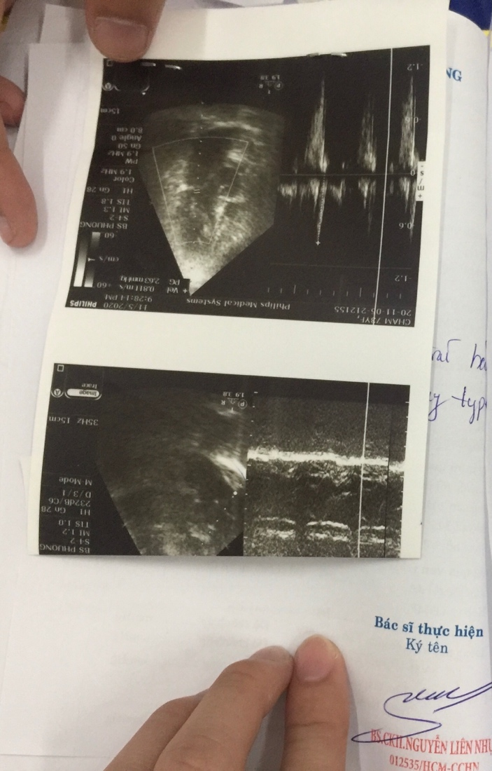

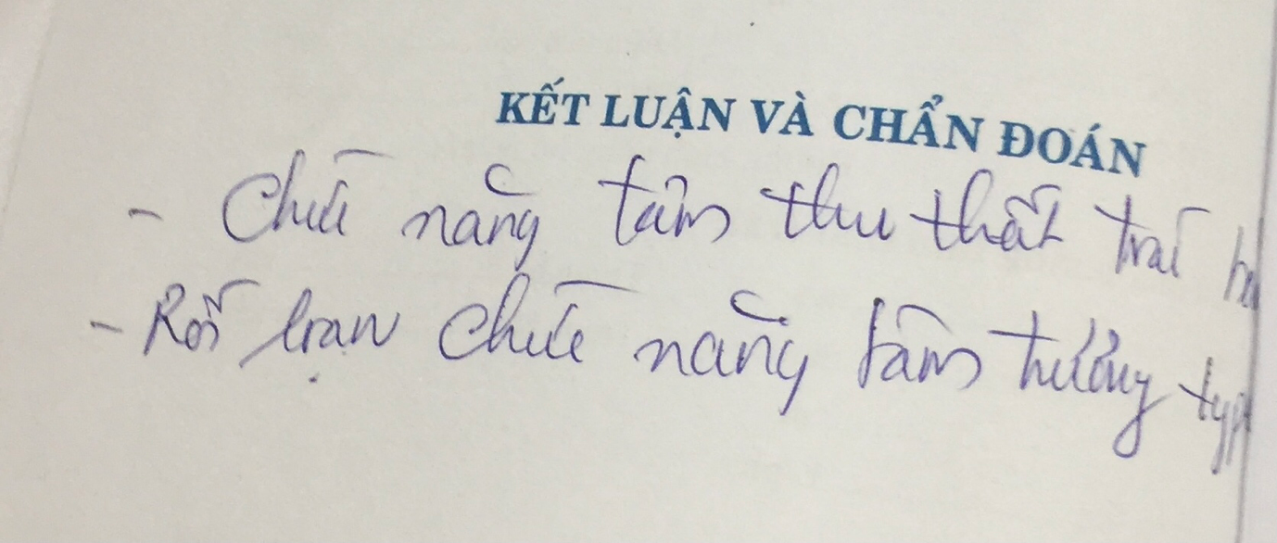**7. Tổng phân tích nước tiểu**

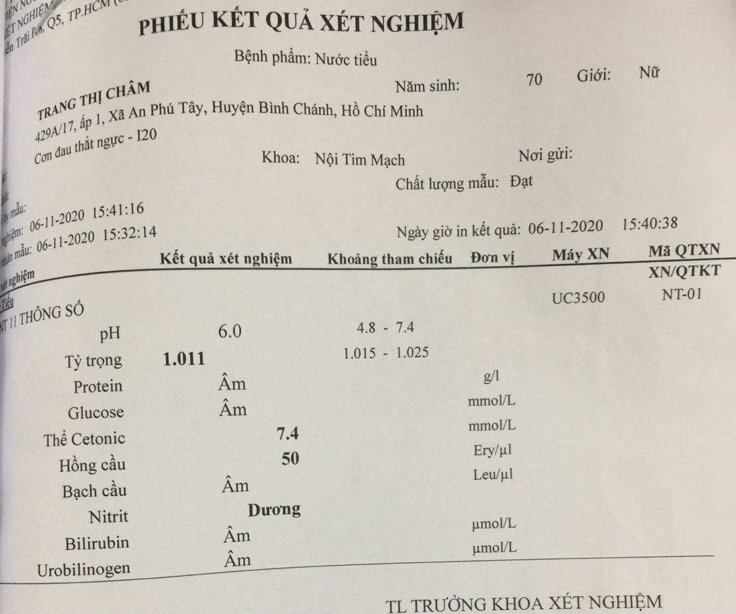

**Đề nghị thêm nhuộm soi nước tiểu**

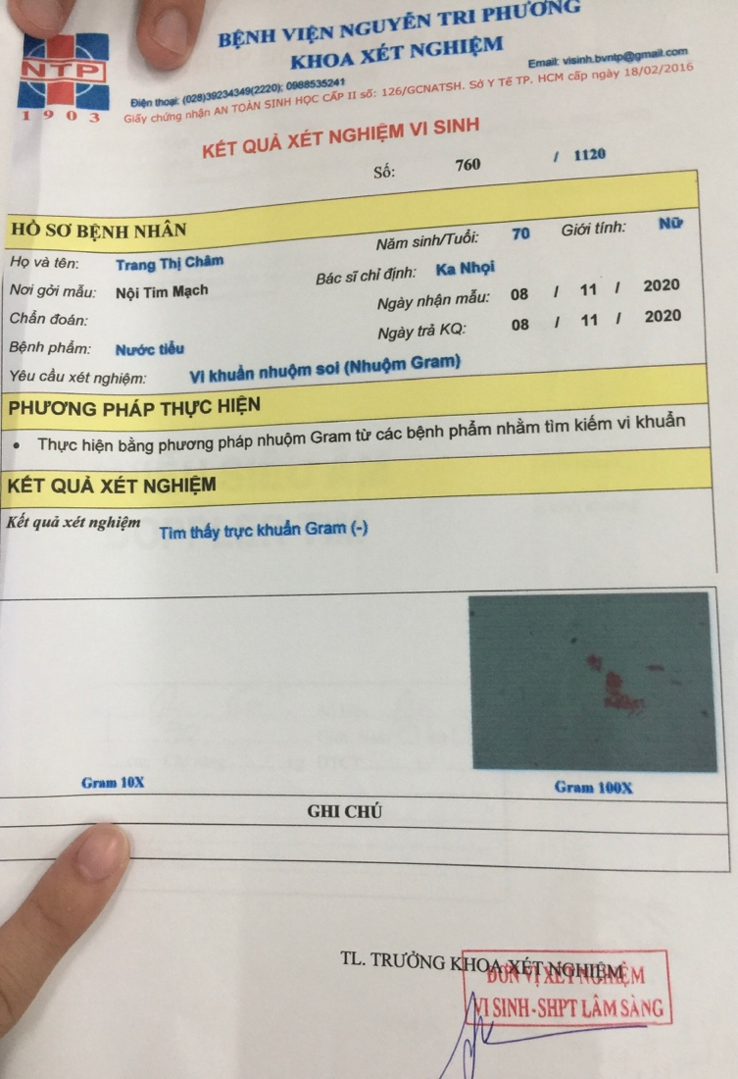

**Đề nghị thêm cấy vi khuẩn và kháng sinh đồ**

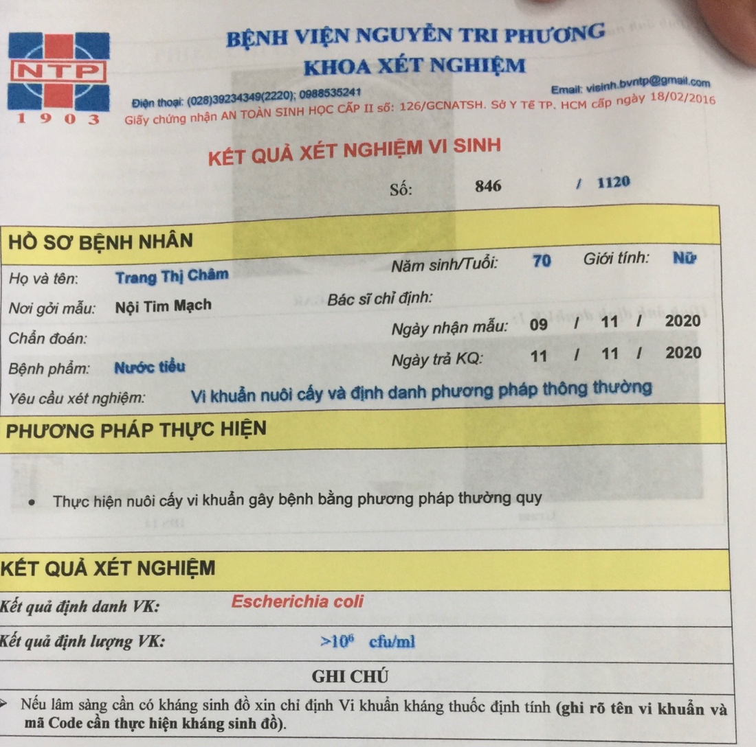

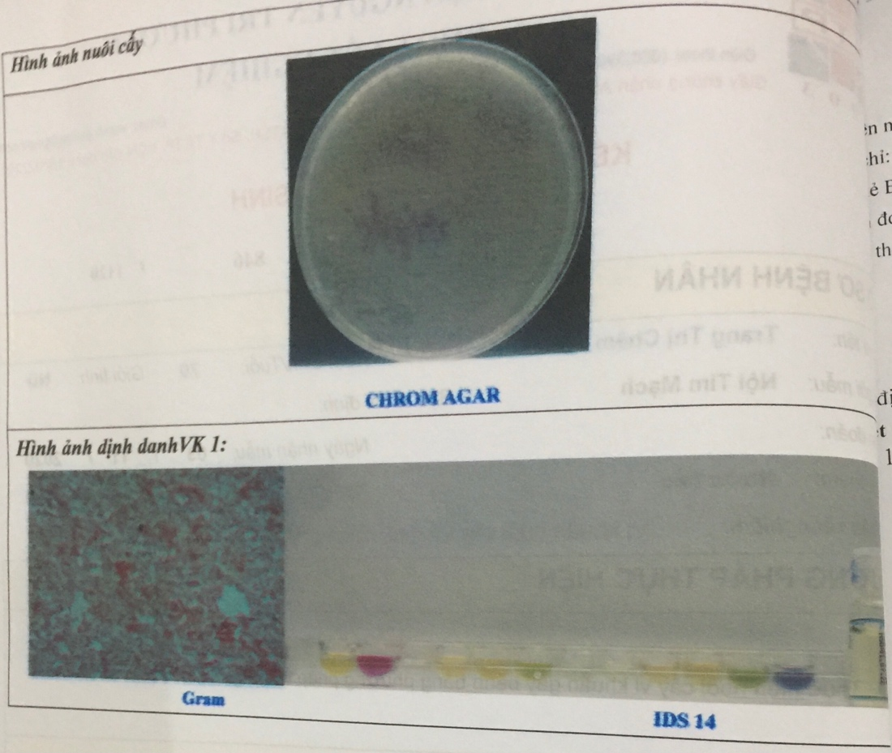

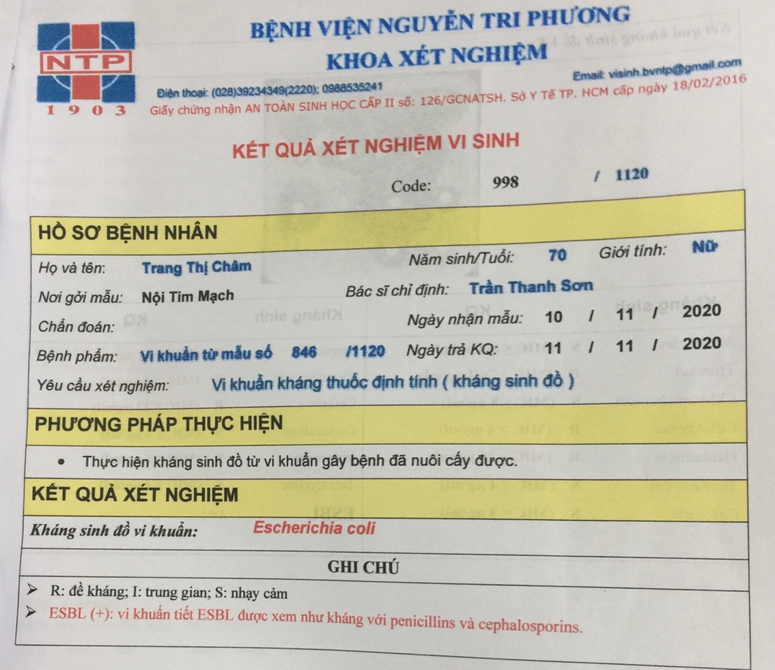

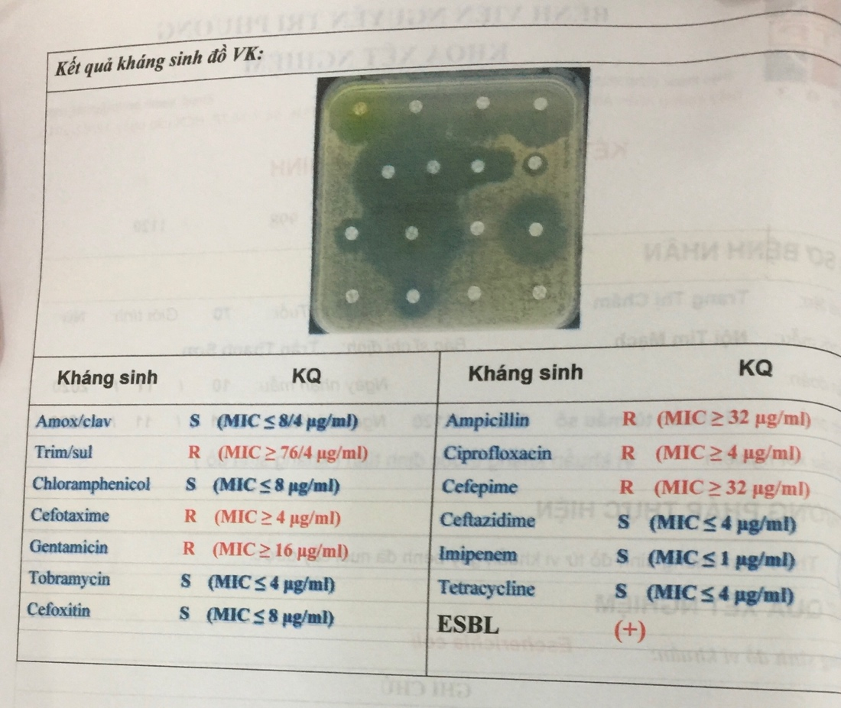

**8. Điện giải đồ**

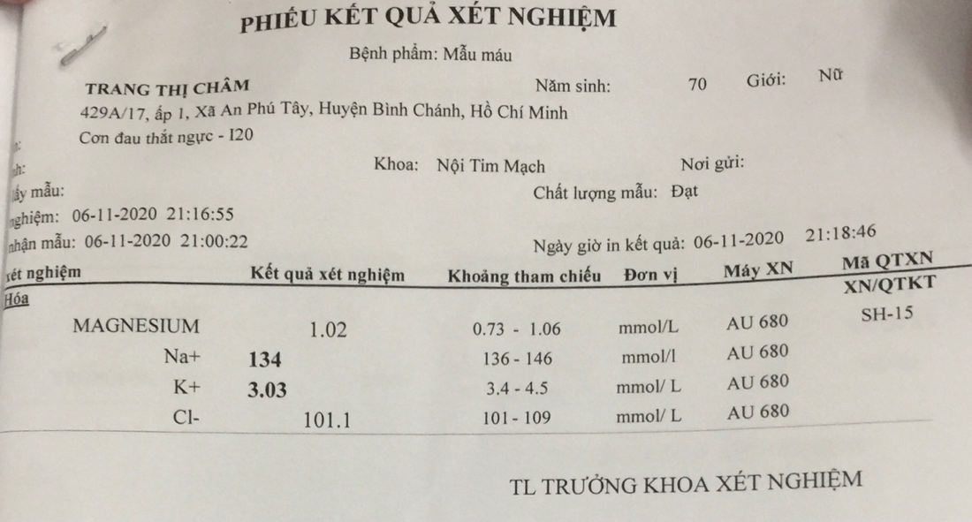

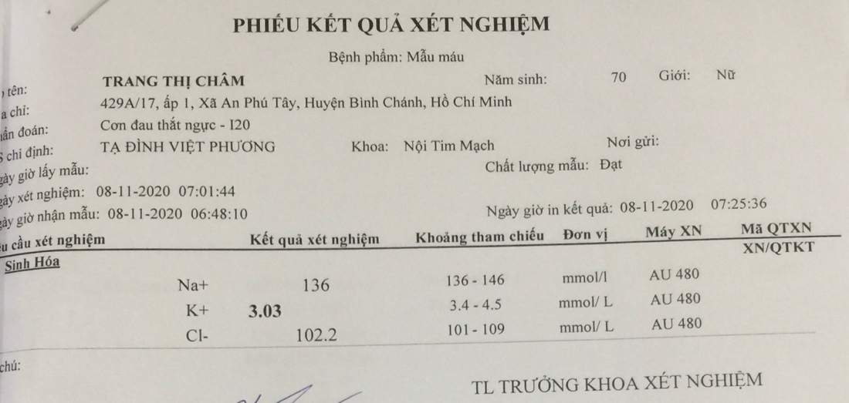

**9. Cortisol**

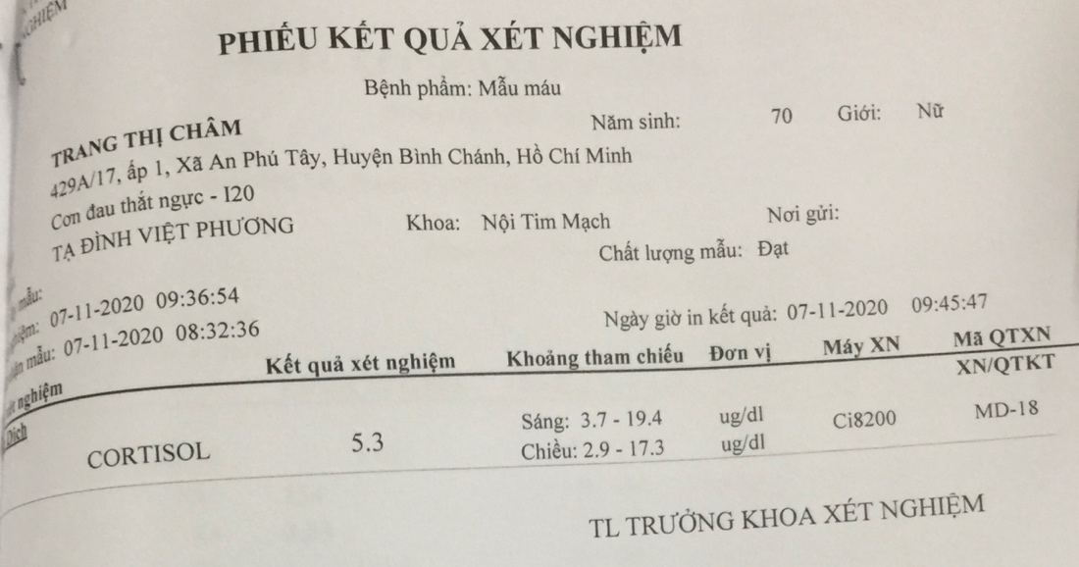

**10. Xét nghiệm trước can thiệp thủ thuật**

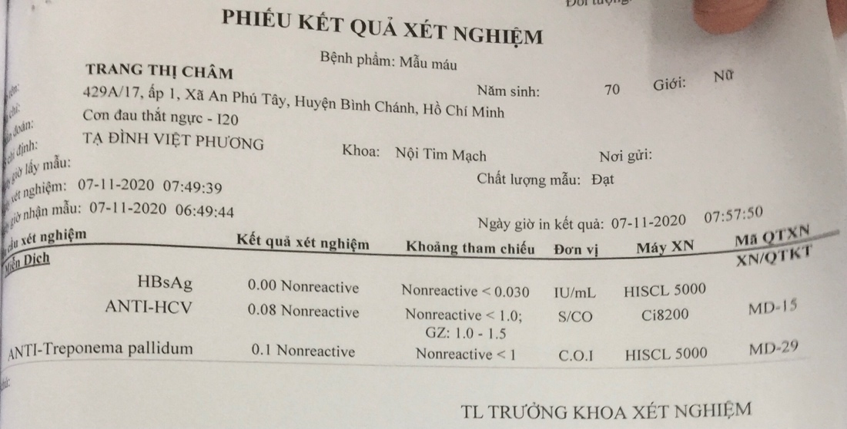

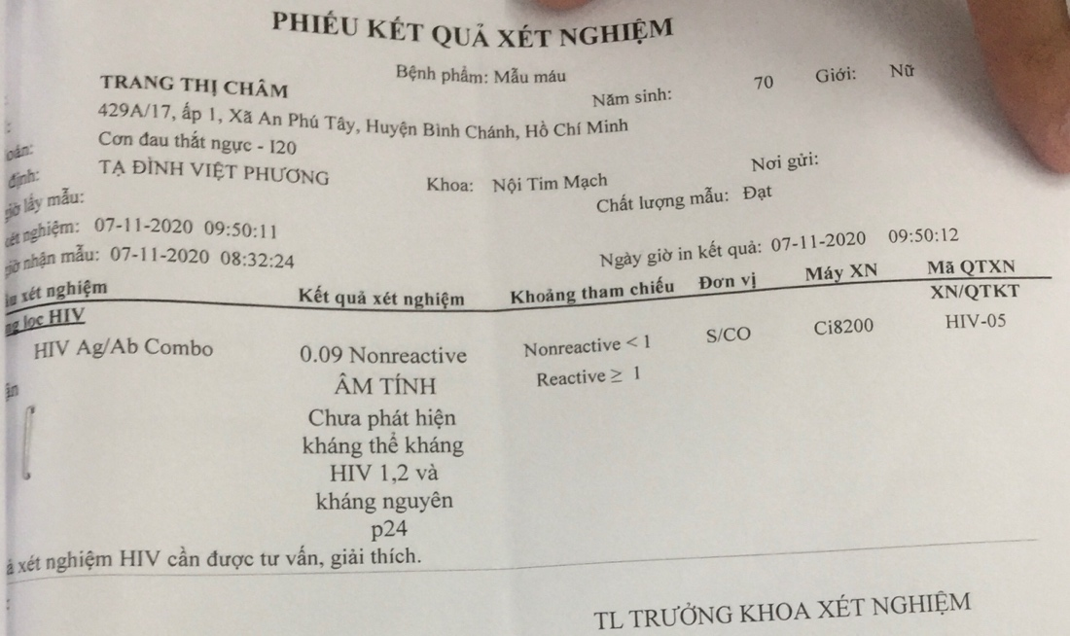

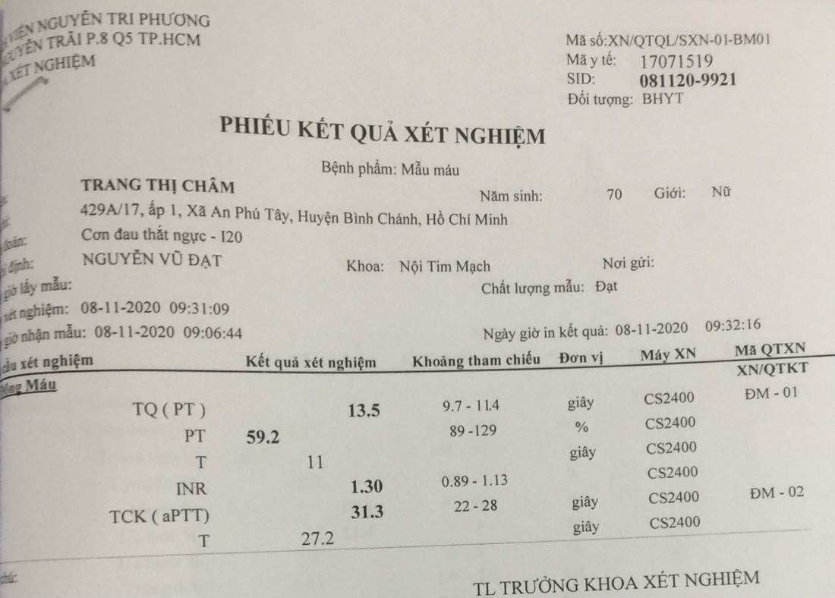

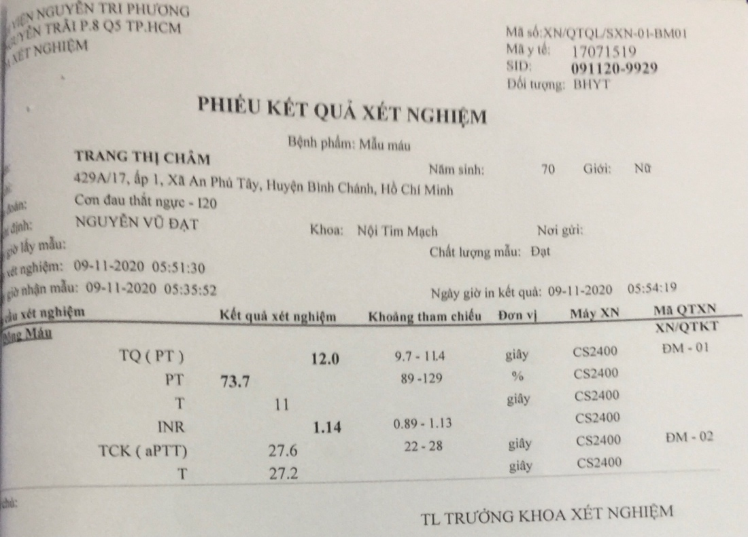

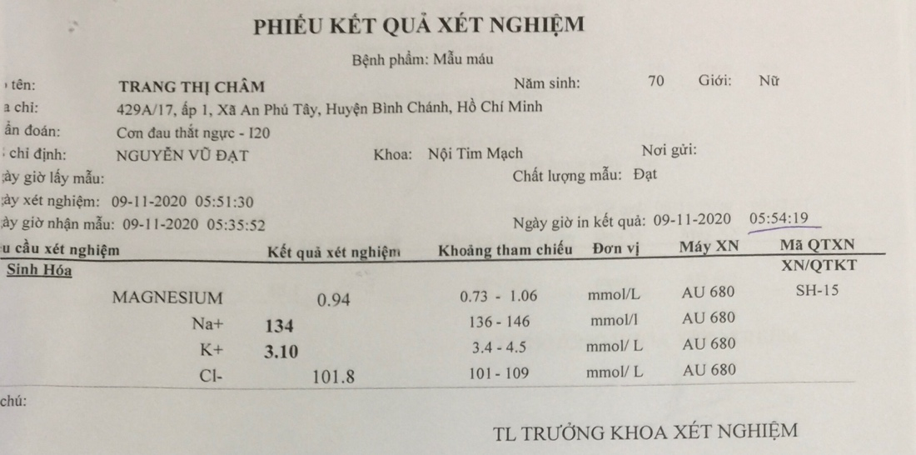

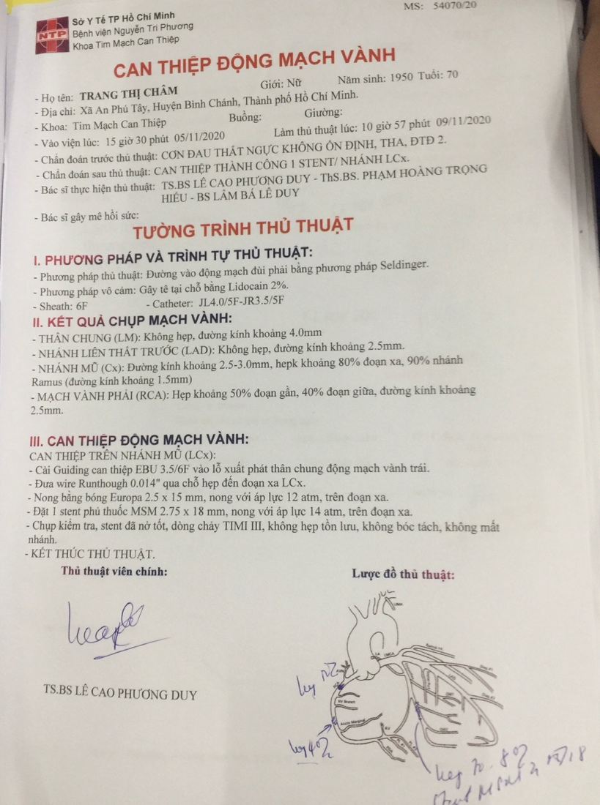

_ Nhánh LAD không hẹp, chỉ hẹp LCx và RCA >< không tương xứng với ECG

**11. Theo dõi CTM, sinh hóa máu**

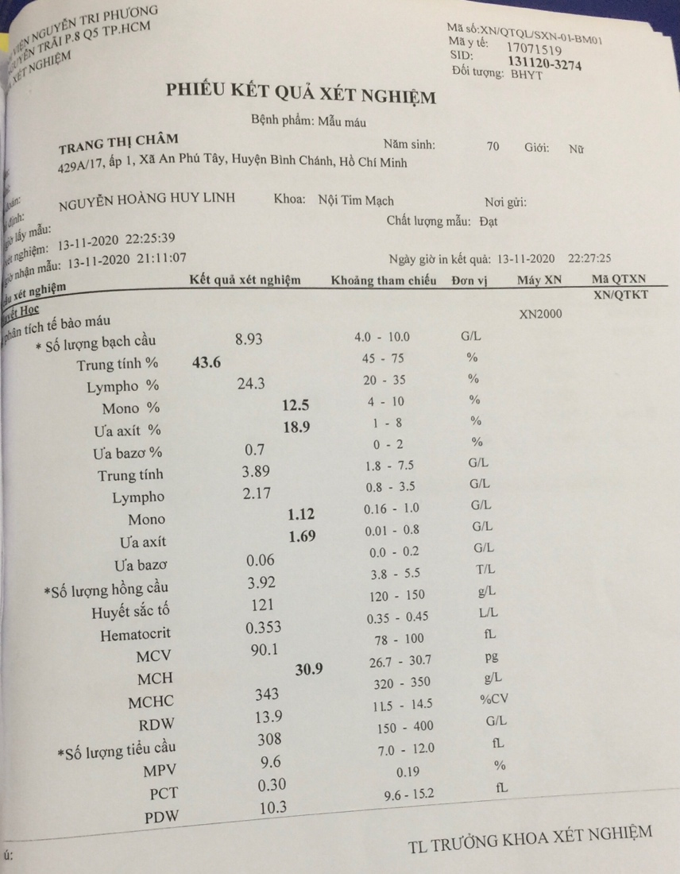

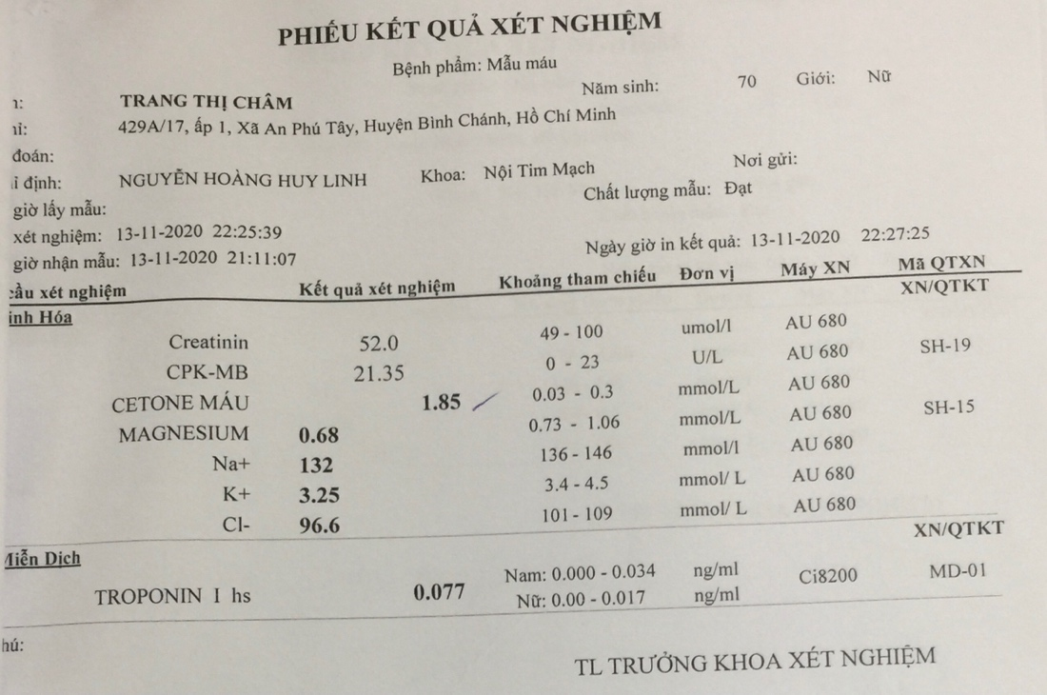

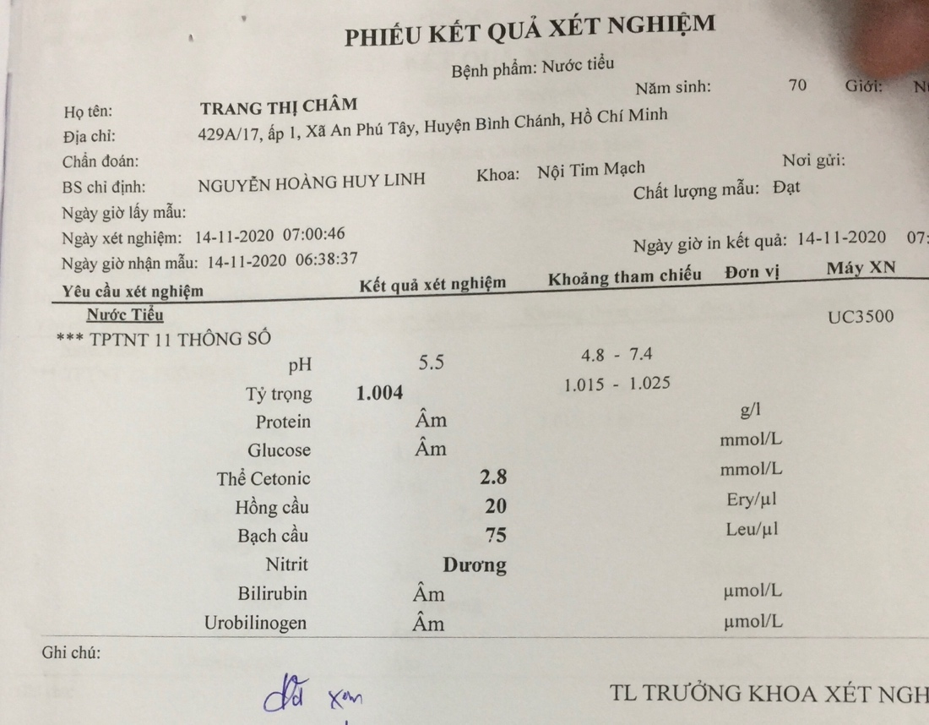

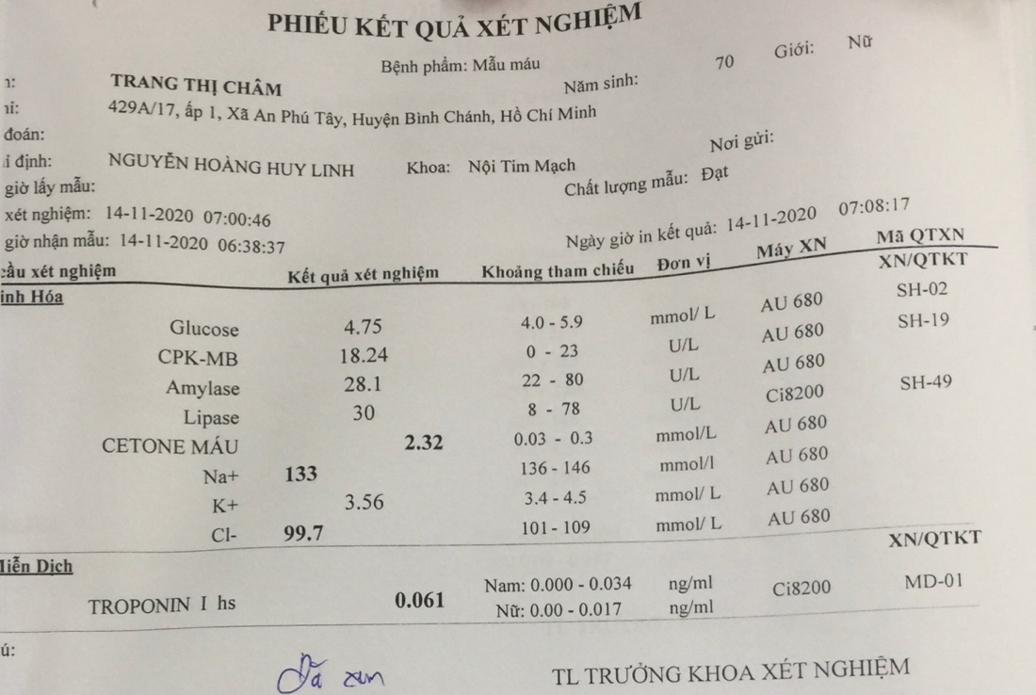

_ Nồng độ Cetone máu tăng cao, có cetone trong nước tiểu, đề nghị làm KMĐM

**12. Khí máu động mạch**

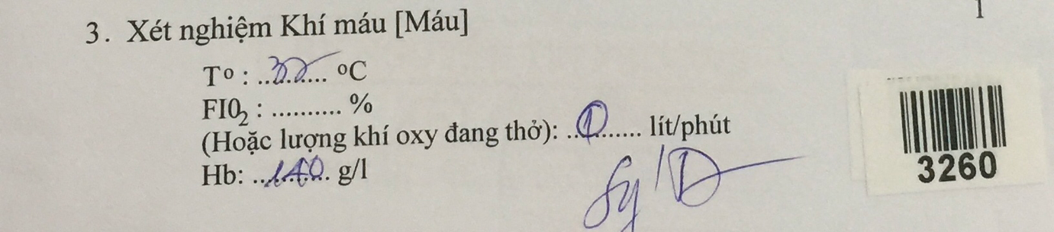

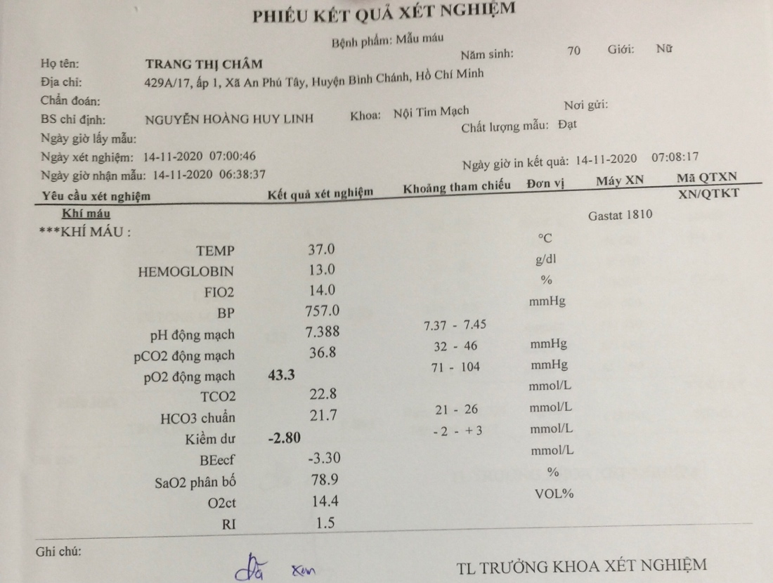

1. **Chẩn đoán xác định**

_ Đau thắt ngực không ổn định, giờ thứ 4, TIMI 3: nguy cơ trung bình, chưa biến chứng/ Trào ngược dạ dày thực quản, THA độ 2 theo ESC 2018, ĐTĐ type 2